2011年福建省泉州市初中毕业、升学考试
化 学 试 题
（满分：100分；考试时间：60分钟）
毕业学校 姓名 考生号
友情提示：请认真作答，把答案准确地填写在答题卡上
可能用到的相对原子质量：H：1 C：12 O：16 Si：28 Cl：35.5
一、选择题[本题有15小题，每题2分，共30分。每小题只有一个选项符合题意。请将各小题的选项（A、B、C、D）涂在答题卡上][来源:学科网ZXXK]
1．化学变化使世界丰富多彩，下列变化中属于化学变化的是
A．切割大理石 B．海水晒盐
C．石油分馏 D．光合作用
2．小山经常食用的食物有红烧肉、清蒸鱼、白米饭、矿泉水。从营养均衡的角度考虑，小山还需要增加摄入的营养成分是
A．蛋白质 B．淀粉 C．维生素 D．矿物质
3．下列化学实验基本操作中正确的是
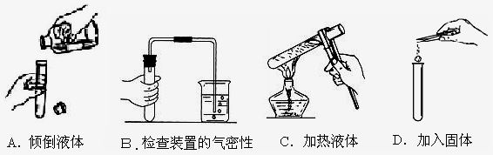

4．下列物质由离子构成的是
A．金刚石 B.氯化钠晶体 C．水银 D．蒸馏水
5．为了保护水资源，下列做法中应制止的是
A．合理使用农药和化肥 B．加强对水资源的统筹规划
C．往江河里倾倒垃圾 D．工业废水处理达标后排放
6．下列化学用语表示正确的是
A．两个氯原2Cl₂ B．镁离子 C．二氧化硫分子SO₂ D．碳酸钠 NaCO₃
7．下列实验现象描述中不正确的是
A．磷在空气中燃烧产生大量的白烟
B．将碘酒滴入淀粉溶液中，溶液变蓝色
C．硫酸铜溶液中滴入氢氧化钠溶液，产生蓝色沉淀
D．在滴有酚酞试液的氢氧化钠溶液中逐滴加入稀盐酸，可观察溶液由无色变红色
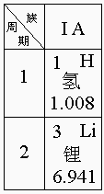
8．右图是元素周期表中的一部分，下列有关说法中正确的是
Ａ．锂原子的原子序数为3
Ｂ．氢元素的相对原子质量1.008g
Ｃ．锂元素和氢元素都属于金属元素
Ｄ．锂元素和氢元素属于同周期元素
9．下列实验方法中错误的是
A．用肥皂水鉴别硬水和软水
B．用pH试纸测定溶液的酸碱度
C．用灼烧的方法鉴别羊毛和涤纶
D．用带火星木条伸入集气瓶内检验氧气是否收集满
10．下列有关铁及其化合物的说法中错误的是
A．生铁和钢都是铁的合金
B．铁在潮湿的空气中容易生锈
C．地壳中含量最多的金属元素是铁元素
D．一氧化碳与氧化铁在高温下反应生成铁
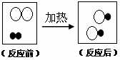
11．右图为一个化学反应的微观示意图，其中“ ”表示H原子，“ ”表示Br原子，下列有关说法中正确的是
Ａ．“” 表示氢分子
B．反应前后分子种类不变
C．反应涉及二种单质和二种化合物
D．反应可表示为：H₂ +Br₂ = HBr
12．漂白精的有效成分是次氯酸钠（NaClO），其中氯元素的化合价为
A．+7 B．+5 C．+3 D．+1
光
13．硝酸见光发生如下分解反应：4HNO₃======2H₂O+4X↑+O₂↑，则X的化学式为[来源:学_科_网]
A．SO₂ B．N₂O C．NO D．NO₂
14．根据酒精的化学式“C₂H₆O”的有关计算中，错误的是
A．酒精的相对分子质量是46
B．酒精中，碳元素的质量分数是26.1%
C．酒精分子中，碳、氢、氧原子个数比2︰6︰1
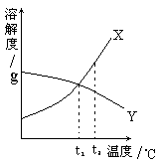
D．酒精中碳、氢两种元素的质量比为4︰1
15．右图是X、Y两种固态物质的溶解度曲线，下列判断正确的是
A．t₁时，X物质和Y物质的溶解度相等
B．X物质和Y物质的溶解度均随温度的升高而增大
C．将Y物质的饱和溶液从t₂降到t₁ 有晶体析出
D．t₂时，X溶液的溶质质量分数比Y溶液的溶质质量分数大

二、填空与简答（本题有3小题，共30分）
16．（10分）为纪念化学学科所取得的成就以及对人类文明的贡献，联合国将2011年定为“国际化学年”。请回答有关问题：
（1）材料的发展推动社会的进步，材料技术和应用与化学科学的发展密切相关，下列材料属于合成材料的是 （填序号）
a．不锈钢 b．聚乙烯塑料 c．高强度陶瓷 d．钢筋混凝土
（2）化学科学为防治环境污染发挥重大作用。例如，用纳米级的某种氧化物做催化剂，使汽车尾气中的两种有毒气体CO与NO反应转化为两种无毒气体，其中一种是空气中含量最多的气体。这两种气体是 和 。
（3）化学电源在生产、生活、科研中应用十分广泛。例如，银锌纽扣电池的反应原
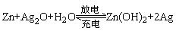
理是： ，该电池在使用时 能转化为电能。
（4）化肥的发明和使用，大大提高了全球的粮食产量，其中“合成氨技术”、“尿素生产技术”等功不可没，在加热、加压条件下，二氧化碳和氨气（NH₃）反应生成尿素[CO(NH₂)₂]和水，该反应的化学方程式是 。[来源:学,科,网]
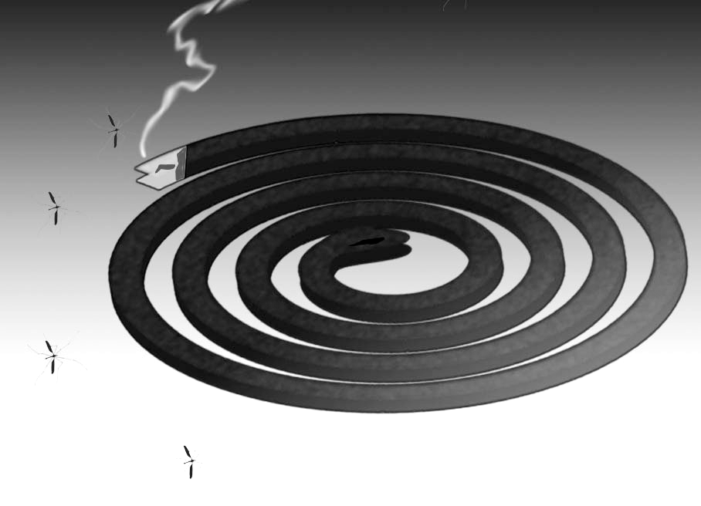
17．（10分）蚊香是夏日驱除蚊虫的常用物品。丙烯菊酯（化学式：C₁₉H₂₆O₃）是蚊香中常含有的高效低毒杀虫剂。[来源:Z&xx&k.Com]
（1）丙烯菊酯由 元素组成，它属于 物（填物质类别）。
（2）点燃蚊香时，要加热使蚊香的温度达到 ，蚊香才能燃烧。
（3）点燃蚊香能闻到气味，这与构成物质的分子 有密切的联系。
（4）蚊香在使用过程中（如右图所示），适时熄灭蚊香是节约和安全的需要，请说出熄灭蚊香的一种方法： 。
18．（10分）为了达到收旧利废节能减排的目的，从含有金属镁、铁、铜的粉末中，分离和提取出重要化工原料MgSO₄和有关金属，实验过程如下：

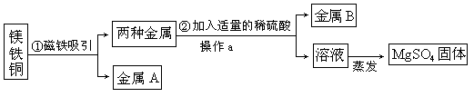

请回答：
（1）操作①中被磁铁吸引的金属A是 ；金属B是 。
（2）操作a的名称是 ；在蒸发过程中需要使用玻璃棒，其作用是 。
（3）写出步骤②所涉及的化学反应方程式： ，该反应发生的基本类型是： （4）实验步骤②中除了加入稀硫酸外，还可选用下列试剂 （填标号）。
a．硫酸铜溶液 b．氯化钠溶液 c．硝酸银溶液
三、实验与探究（本题有2小题，共30分）
19．（12分）实验室选用下图所示装置制取和收集气体，根据要求回答下列问题。
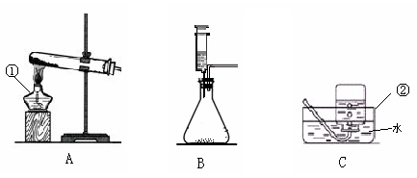

[来源:学科网]
（1）指出标号的仪器名称① ，② 。
（2）实验室用B装置制取氧气时，有关的化学反应方程式： 。
装置B还可用于制取的气体是 。

（3）实验室常用无水醋酸钠和碱石灰的混合固体在加热条件下制取甲烷气体，发生装置可选择 （填序号）。甲烷气体一般采用装置C进行收集，收集满后集气瓶的放置方式如右图所示，据此可推断甲烷一定具备的物理性质是： 、 。
（4）用装置C收集气体前，将集气瓶内的空气排尽的操作方法是：
。
20．（18分）小云同学在整理厨房时不小心将一瓶醋打翻，醋洒在火炉旁的一堆草木灰上，发现有大量的气泡生成。激发了兴趣，于是他决定与学习小组的同学，对草木灰的成分进行探究。
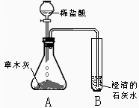
[探究活动一]
根据所学酸碱盐知识，同学们猜想草木灰中含有能与酸反应产生气体的盐类物质，于是，设计并进行如右图所示的实验。观察到锥形瓶A内有大量的气泡冒出，试管B中澄清的石灰水变浑浊。根据上述实验现象推断：产生的气体中含有 ，试管B中有关反应的化学方程式为 。根据所学知识，可得出如下结论：草木灰中一定含有 （选填“硫酸盐”、“碳酸盐”或“硝酸盐”）。
[探究活动二]
资料摘要Ⅰ：
多种金属化合物在灼烧时，产生的火焰呈现各种特殊的颜色，例如下表。
（选填“化合”、“分解”、“置换”、“复分解”）反应。
化合物所含金属元素 | 钙元素 | 钾元素 | 铜元素
灼烧产生火焰颜色 | 砖红色 | 紫色（透过蓝色钴玻璃片） | 绿色

资料摘要Ⅱ：碳酸钾与碳酸钠、碳酸氢钾与碳酸氢钠的化学性质相似；碳酸氢钠性质不稳定，受热易分解。
（1）同学们认为还必须对草木灰中存在的盐类物质中所含的金属元素进行探究。同学们在老师的指导下，取草木灰样品在火焰上灼烧，透过蓝色钴玻璃片观察到火焰呈 色，由此得出草木灰含有钾元素的结论。
（2）综合上述探究结果，进一步猜测草木灰中含有的钾盐是：
a. KHCO₃ b． c． 的混合物。
（3）小红认为上述猜测 是错误的。理由是草木灰经柴草燃烧而成， 。
（4）请你写出上述“探究活动一”中，锥形瓶A内发生的一个反应的化学方程式： ；简述草木灰的用途之一： 。老师指出：草木灰成分复杂，其中所含其它成分的探究有待同学们后续进行。
四、计算题（本题有2小题，共10分）
21．配制50g溶质质量分数8%的葡萄糖溶液，需要固体葡萄糖 g；若用溶质质量分数20%的葡萄糖溶液 g加水也可稀释成50g溶质质量分数8%的溶液。
22．计算机芯片和太阳能光伏发电最关键的材料是高纯硅（Si）。在高温条件下，硅可以通过如下反应制备： ，若要得到112Kg的硅，则需要参加反应的四氯化硅（SiCl₄）的质量是多少千克



